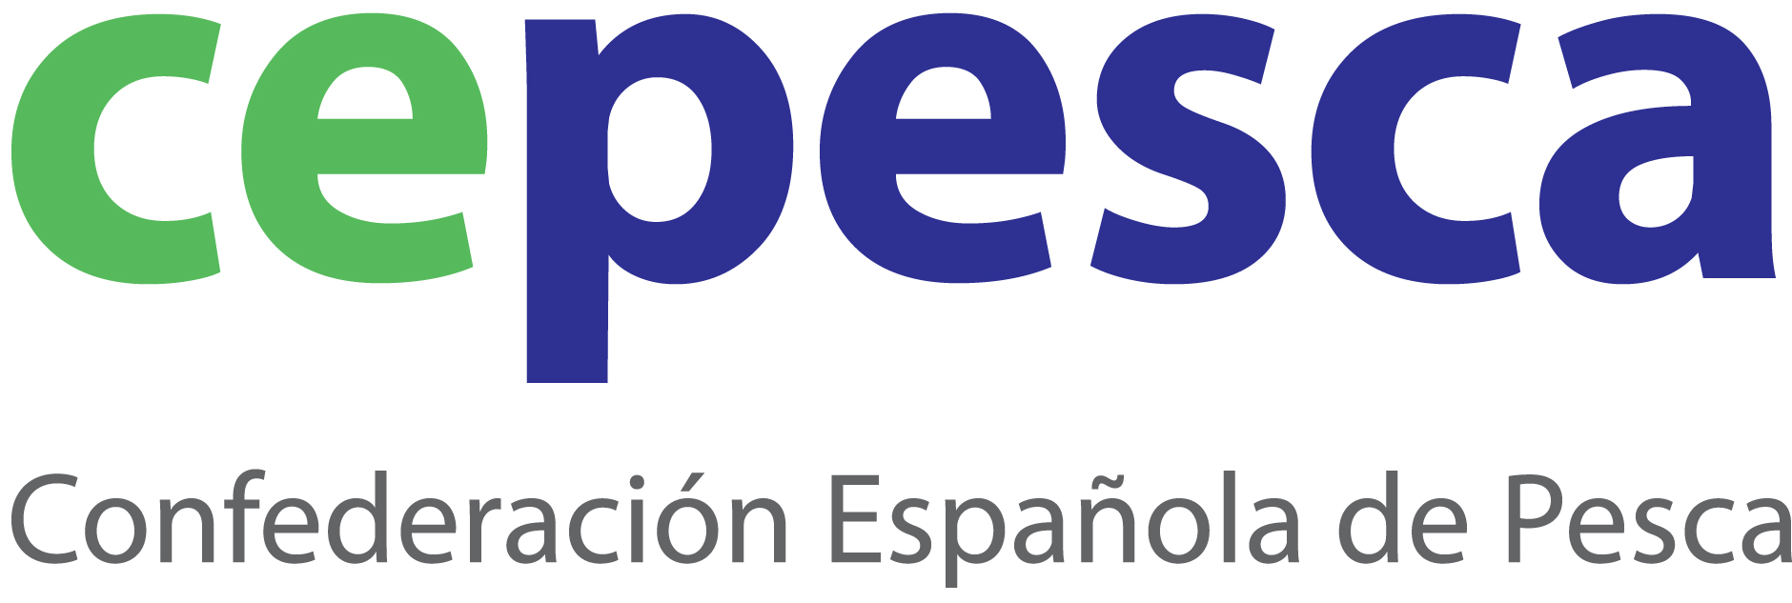
Madrid, 6 de febrero de 2012

NDP 9 /12

Cepesca solicita que España defienda la desaparición de los contingentes preferenciales de lomos de atún tropical

Cepesca lamenta la petición de ANFACO de incrementar los contingentes de lomos de atún libre de aranceles (30.000 t) con la intención de la industria conservera de competir en el mercado de latas de atún a bajo precio tirando los precios de la materia prima procedente de flotas poco responsables en lugar de optimizar el precio de la lata en los supermercados españoles en contra de la opinión de las grandes marcas atuneras españolas

La Confederación Española de Pesca, Cepesca, solicita a la Administración Española que defienda la desaparición de los contingentes preferenciales de importación de lomos de atún tropical ante la Propuesta de Reglamento del consejo relativo a la apertura y gestión de los contingentes arancelarios autónomos comunitarios de determinados productos pesqueros para el periodo 2013- 2015, actualmente en debate.

En un escrito remitido hoy al Ministro de Agricultura, Alimentación y Medio Ambiente, Miguel Arias Cañete, Cepesca rechaza la petición de ANFACO de solicitar un incremento de los contingentes de lomos de atún libre de aranceles (30.000 t). Esta solicitud se debe a la intención de la industria conservera de competir en el mercado de latas de atún a bajo precio tirando los precios de la materia prima procedente de flotas poco responsables en lugar de optimizar el precio de la lata en contra de la opinión de grandes marcas atuneras españolas que apuestan por la calidad, la seguridad alimentaria y la sostenibilidad, y que se oponen a esta petición dentro de Anfaco.

Cepesca lamenta que la Asociación Nacional de Fabricantes de Conservas, Anfaco, de haber solicitado, de manera unilateral y sin consensuarlo previamente a la Organización Interprofesional Interatún.

Cepesca, que representa al cien por cien de la flota atunera española a través de las asociaciones ANABAC y OPAGAC, considera que esta petición es perjudicial para la industria atunera española y comunitaria, principalmente para los armadores atuneros así como para el empleo en general en la industria atunera española.

La flota atunera se desmarca de la petición de los conserveros ya que lejos de mantener el empleo en España, el incremento de los contingentes de lomos lleva acarreada una pérdida de puestos de trabajos dado que la labor que más personas emplea es la limpieza del pescado entero, habida cuenta de que la importación de atún entero congelado está libre de arancel en la UE desde los años 70.

Para Cepesca esta concesión abriría la puerta a nuestros competidores internacionales, que lo son porque no cumplen con las regulaciones de las Organizaciones Regionales de Pesca para mantener el recurso en niveles de sostenibilidad y sus condiciones laborales, cercanas a la esclavitud, y su control sanitario están lejos del estándar comunitario.

Esta liberalización de las importaciones de los lomos de atún será la base para lograr la total liberación de las importaciones de latas de atún, lo que supondría la ruina tanto de la flota atunera española y comunitaria como de la propia industria conservera, que con una visión muy cortoplacista solo busca proveerse de materia prima a bajo precio.

La flota considera que el mercado comunitario tiene suficiente oferta de lomos y atunes enteros congelados para abastecer a la industria conservera comunitaria a los precios medios que marca el mercado internacional. No estamos ante un problema de abastecimiento sino de precio.

Cepesca resalta además en su escrito que esta postura de ANFACO perjudica la labor de INTERATUN, porque perjudica la percepción del mercado de un producto 100% natural, fuente de proteína animal de origen silvestre, proveniente de un recurso natural limitado como son las poblaciones de túnidos tropicales de todo el mundo que el consumidor debe de dejar de considerar como un producto de oferta y valorar como un producto limitado y ajustado a una explotación sostenible de dichos recursos, tal y como está obligada la flota europea por la legislación que regula su actividad.

Cepesca es la organización empresarial de ámbito nacional más representativa de la Unión Europea y agrupa a 51 asociaciones de armadores, más de 1.625 empresas y 1.981 buques pesqueros, tanto de bajura como de altura. Entre sus objetivos, la Confederación persigue mejorar la competitividad de las empresas pesqueras, apostar por la formación de las tripulaciones y el relevo generacional, promover el desarrollo de una pesca responsable y sostenible, luchar contra la pesca ilegal y favorecer un consumo sostenible y sano potenciando el consumo de pescados y mariscos .

